Реформация и Контрреформация
Рабочий лист §13
К концу урока знать значение понятий:
- Реформация
- Контрреформация
- Орден иезуитов
Уметь характеризовать деятельность личностей :
- Сымон Будный
- Василий Тяапинский
- Николай Радзивилл Чёрный
- Петр Скарга
Уметь характеризовать особенности Реформации и Контрреформации на белорусских землях
Задание 1. Прочитайте п. 1 §13. Допишите предложения в тетради :
1. Реформация стала активно распространяться в ВКЛ в ___________________
2. Распространению Реформации способствовала ____________________
3. Протестанты переселялись на белорусские земли из ________________
4. «Отцом Реформации» в ВКЛ называют __________________
5. Основными сторонниками Реформации были:__________________
6. Целями шляхты в Реформации были _____________
Задание2. Почитайте п. 2 .с. 88-89 §13.
Запишите основные направления Реформации на белорусских землях.

Задание 3. Задание 4. Почитайте п. 2 . §13.

Соотнесите портрет, личность и связанное с ней историческое событие.
А | Николай Радзивилл Черный | 1.  | А | в 1570 г. в своем имении издал на старобелорусском и церковнославянском языках «Евангелие»
Б | Василий Тяпинский | 2. 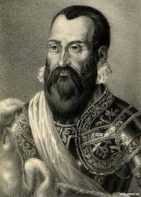 | Б | основал первую кальвинистскую общину в Берестье, виленский воевода и канцлер ВКЛ
В | Сымон Будный | 3. 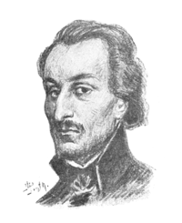 | В | издал на старобелорусском языке«Катехизис» в Несвиже, выступал против смертной казни
Г | Петр Скарга | 4. 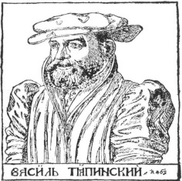 | Г | первый ректор Виленской иезуитской академии, выдающийся деятель Контрреформации

Задание 4: Прочитайте п. 3 с. 91-92. ( устно)
1. Обсудите: Чем отличалась Контрреформация на белорусских землях
2. Кто такие иезуиты? Когда они появились на белорусских землях? Какие цели их деятельности?
3. Рассмотрите схему на с. 92. Как вы думаете , Контрреформация одержала победу на белорусских землях? Докажите примерами из схемы.

Задание 5.Вставьте необходимые слова или словосочетания в текст «Особенности Реформации и Контрреформации в ВКЛ: :
1. Реформация в ВКЛ началась ________ , чем в Европе. Основными сторонниками Реформации были______. Реформация стала одним из средств борьбы за____________. В 1550-1570-хгг. Большая часть панов- радных перешли в ____________.Контрреформация распространялась на белорусских землях монахами______________. Их главная цель была______________. Основными методами распространения католичества были_______________________.

Задание 8. Подведем итоги:
Я знаю что такое :
- Реформация
- Контрреформация
- Орден иезуитов
Кто такие :
- Сымон Будный
- Василий Тяапинский
- Николай Радзивилл Чёрный
- Петр Скарга
Уметь характеризовать особенности Реформации и Контрреформации на белорусских землях

Д/З §13. № 5 по желанию

